1. **класс.**

**Задача 1. Двойная комета. (Слободянин В.).**В 2016 году с помощью космического телескопа Hubble астрономы обнаружили в поясе астероидов между орбитами Марса и Юпитера необычный объект 288Р: два астероида примерно одинаковой массы на орбите друг у друга, и при этом обладающие свойствами комет (яркое ядро и длинный хвост).

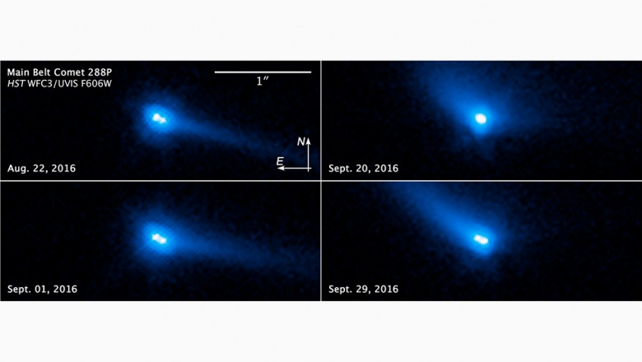

Расстояние между центрами астероидов*L* = 100 км, период их обращения друг относительно друга T = 3 суток, средняя плотность вещества из которого состоят астероиды ρ = 0,6 г·см-3. Определите диаметр*D* каждого из астероидов, считая, что астероиды – это два шара одинаковой массы.

Примечание. Гравитационная постоянная G ≈ 6,7·10-11 Н·м2 кг-2.

**Возможное решение**

Запишем выражение для массы астероида: .

Центростремительное ускорение астероидов обеспечивает сила их взаимного притяжения:

.



Из этих двух уравнений получим:



*Примечание*. Из фотографии видно, что диаметра астероидов соизмерим с расстоянием между ними, что и подтвердилось нашими расчётами.

**Критерии оценивания.**

Дано выражение массы астероида через его диаметр 2 балла

Записано выражение для центростремительного ускорения астероида 3 балла

Получена формула для диаметра астероида 3 балла

Получено численное значение диаметра астероида 2 балла

**Задача 2.Два шарика и пружина.(Иоголевич И.).** На легкой пружине закреплен небольшой по размерам шарик, как показано на рисунке. Другой конец пружины прикреплен к горизонтальному столу.

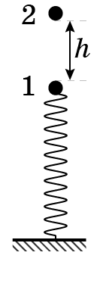

С высоты *h*без начальной скорости отпускают второй точно такой же шарик.

Известно, что после первого центрального упругого удара, следующее столкновение шаров происходит, когда первый шар оказывается в нижней точке своей траектории.

Чему равно время между первым и вторым столкновениями шаров?

**Возможное решение (1)**

Энергия упругой деформации пружины с лежащим не ней шариком (1)



где . (2)



Пусть после столкновения шариков длина пружины уменьшилась ещё на *L*. Теперь энергия пружины равна , (3)



а изменение энергии . (4)



Т.к. столкновение шариков абсолютно упругое, шарики обмениваются импульсами.

Из закона сохранения энергии следует:, или, с учётом уравнения (2): . (5)



Для пружинного маятника справедливо соотношение: . (6)



Отсюда уравнение (5) примет вид: . (7)



Падение первого шарика можно описать уравнением: , где . (8)



Из (4) и (5) следует: .



После алгебраических преобразований получим: .



**Критерии оценивания**

Получено выражение для изменения потенциальной энергии пружины после

столкновения шариков (уравнение (4)) 3 балла

за запись изменения потенциальной энергии пружины 2 балла

за указание на обмен импульсами шаров во время столкновения 1 балл

Установлена связь между высотой *h*и сжатием пружины *L* (уравнение (5)) 2 балла

Приведено уравнение для частоты колебания груза на пружине (6) 1 балл

Выражение для времени τ, прошедшего между первым и вторым столкновениями

(уравнение (8)) 2 балла

Получено окончательное выражение для времени τ 2 балла

**Возможное решение (2)**

Скорость второго шарика перед столкновением. (1)



При центральном упругом соударении шарики обмениваются импульсами, поэтому сразу после столкновения , .



Между первым и вторым столкновениями перемещение шариков , где – амплитуда возникших колебаний первого шарика.



Второй шарик падает свободно, поэтому (2)



Первый шар движется по гармоническому закону, поэтому (3)



где – амплитуда скорости.



Циклическая частота (4)



Между столкновениями проходит четверть периода: . (5)



Из (2) – (5) получим:



откуда следует .



**Критерии оценивания**

Записанаформула (1) 1 балл

Указано, что шарики обменялись импульсами 1 балл

Записана формула (2) 1 балл

Приведено соотношение (3) 3 балла

Приведено соотношение (4) 1 балл

Приведено соотношение (5) 1 балл

Получен ответ 2 балла

**Задача 3. *RC*-мост.(Иоголевич И.).** Из трех одинаковых резисторов сопротивлением *R* и двух одинаковых конденсаторов электрической ёмкостью *C* собрана электрическая цепь (мостовая схема) и через ключ подключена к идеальной батарейке. Первоначально конденсаторы не заряжены.

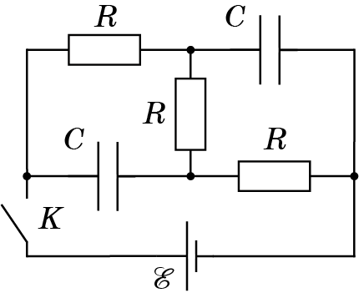

1. Определите силу тока и его направление в каждом из резисторов сразу после замыкания ключа. Сделайте поясняющий рисунок № 1.
2. Определите силу тока и его направление в каждом из резисторов по истечение продолжительного времени, прошедшего после замыкания ключа. Сделайте поясняющий рисунок № 2.
3. Какие заряды (укажите величину и полярность) установятся на конденсаторах спустя длительное время после замыкания ключа? Знаки зарядов пластин конденсатора укажите на рис. № 2.

**Возможное решение**



**A**

**B**

**B**

**A**

Рис. 1

1) Сразу после замыкания ключа напряжение на конденсаторах равно нулю. Поэтому точки, между которыми подключены конденсаторы, в начальный момент времени имеют равные потенциалы. На рис. № 1 показаны точки равных потенциалов. Сила токов, текущих через каждый из резисторов, . Направления токов указаны на рисунке.



2) Когда конденсаторы зарядятся, ток в цепи будет течь только через резисторы, а эквивалентное сопротивление цепи будет равно 3*R*. Сила тока, текущего через резисторы, будет равна Направления токов указаны на рис. № 2.



**+**

**_**

**+**

**_**

Рис. 2



3) Напряжения на конденсаторах определяются падением напряжения на резисторах по закону Кирхгофа. В нашем случае . Полярность конденсаторов указана на рис. № 2.



**Критерии оценивания**

1) Определена сила тока в резисторах (задание 1) 2 балла

2) На поясняющем рисунке №1 расставлены направления токов через резисторы 1 балл

(если все три указаны правильно)

3) Определена сила тока в резисторах (задание 2) 2 балла

4) На поясняющем рисунке №2 расставлены направления токов через резисторы 1 балл

(если все три указаны правильно)

5) Определено напряжение на конденсаторах 2 балла

6) Определена величина заряда на каждом из конденсаторов 1 балл

7) Расставлены знаки зарядов на пластинах конденсаторов 1 балл

(если все указаны правильно)

**Задача 4. Трубка Торричелли. (Кармазин С.).**Летом в горной местности с резкоконтинентальным климатом экспериментатор Глюк решил повторить опыт Торричелли и соорудил водяной барометр. Первоначально он удивился, обнаружив существенные изменения в показаниях барометра в течение дня, несмотря на то, что находящийся рядом барометр портативной метеостанции постоянно показывал давление*p*о = 700 мм.рт.ст. Но потом он понял, что причина этих изменений связана с тем, что трубка Торричелли расположена на солнечной стороне горного склона и показания расположенного рядом с ней термометра изменяются в течение суток от 0оС до 40оС. Зависимость высоты столба воды в трубке *h* от температуры *t*оС, полученная в эксперименте, приведена в таблице. Используя эти данные, определите плотность насыщенных водяных паров *ρ*нпдля 9 различных температур, заполните пустой столбец таблицы и постройте график зависимости ρнп (*t*оС). Плотность ртути ρрт = 13 600 кг/м3.

|  |  |  |  |
| --- | --- | --- | --- |
| № | *t*, оС | *h*,(м) | *ρ*нп |
| 1 | 0 | 9,46 |  |
| 2 | 5 | 9,43 |  |
| 3 | 10 | 9,40 |  |
| 4 | 15 | 9,35 |  |
| 5 | 20 | 9,29 |  |
| 6 | 25 | 9,20 |  |
| 7 | 30 | 9,10 |  |
| 8 | 35 | 8,96 |  |
| 9 | 40 | 8,78 |  |

**Возможное решение**

Давление на уровне поверхности жидкости в сосуде водяного барометра равно атмосферному давлению *p*о. Давление в трубке равно сумме давления столба жидкости и давления насыщенных паров *p*нп.

Приравнивая эти давления получаем

или . (1)



Согласно уравнению Менделеева-Клапейрона

или (2)



Окончательно, выражая атмосферное давление через плотность ртути и высоту ртутного столба имеем:

(3)



где *h*0 – атмосферное давление, выраженное в метрах ртутного столба, а *M* - молярная масса воды.

Результаты вычисления по этой формуле приведены в табл.2 и на графике рис.1

|  |  |  |  |
| --- | --- | --- | --- |
| № | *t*оС | *h*,(м) | ρнп, (г/м3) |
| 1 | 0 | 9,46 | 4,8 |
| 2 | 5 | 9,43 | 7,0 |
| 3 | 10 | 9,40 | 9,2 |
| 4 | 15 | 9,35 | 12,8 |
| 5 | 20 | 9,29 | 17,0 |
| 6 | 25 | 9,20 | 23,3 |
| 7 | 30 | 9,10 | 30,0 |
| 8 | 35 | 8,96 | 39,4 |
| 9 | 40 | 8,78 | 51,2 |

Табл.2 Рис.1

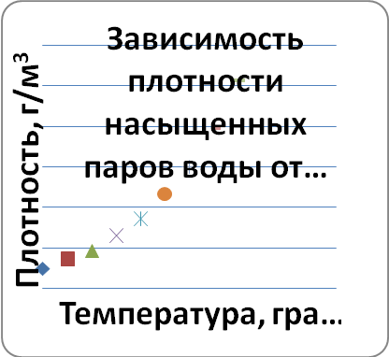

Значения плотности насыщенных паров, полученные участниками олимпиады могут отличаться от приведенных выше в пределах . Это отличие может возникнуть из-за различной точностью округления в процессе вычислений у различных участников олимпиады.



**Критерии оценивания:**

1. Объяснение наблюдаемой зависимости наличием

насыщенного пара над водой в трубке 2 балла

1. Правильно записано условие равновесия столба воды в трубке

(уравнение(1)) 1 балл

1. Выражение для плотности газа (2) 1 балл
2. Окончательная формула для расчета плотности пара (3) 1 балл
3. Заполнение таблицы 3 балла

указана единица измерения плотности 1 балл

правильно вычислены значения плотности не менее, чем

в 7 точках 2 балла

правильно вычислены значения плотности не менее,

чем в 5 точках 1 балл

1. Построение графика 2 балла

подписаны оси, указаны единицы измерения, нанесен равномерный

масштаб 1 балл

нанесены экспериментальные точки, проведена плавная кривая 1 балл

**Задача 5. В поле.**В область однородного магнитного поля (правее пунктирной линии) c индукцией *B* влетает со скоростью υ положительно заряженный шарик с удельным зарядом.На расстоянии *b* от места входа шарика в область магнитного поля расположена непроводящая стенка. Направление скорости шарикапараллельно стенке и перпендикулярно линияммагнитной индукции(рис.).

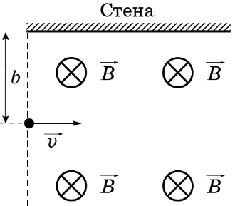

Найдите, при каких значениях *b* шарик не вылетит обратно в область, где нет магнитного поля. Удар шарика о стену считать абсолютно упругим. Силами сопротивления и силой тяжести пренебречь.

**Возможное решение.**

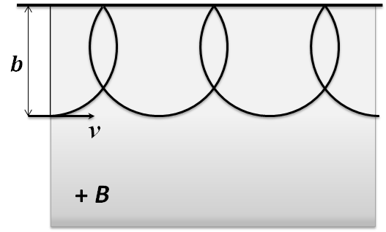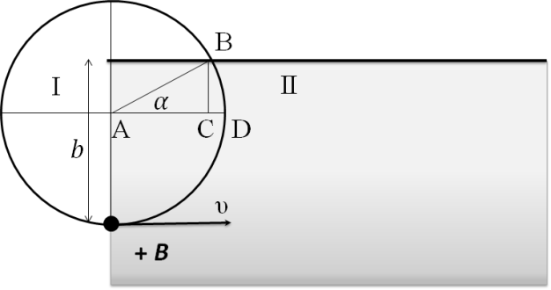

1. При попадании в однородное магнитное поле заряженный шарик будет двигаться по окружности до тех пор, пока не столкнется со стенкой или не вылетит из области магнитного поля.

Радиус окружности найдем из второго закона Ньютона

(1)



2. Если , то шарик вернется в область I не столкнувшись со стенкой. Если , то шарик очевидно не покидает область однородного поля, т.к. столкнувшись со стенкой он продолжает движение внутри магнитного поля. Если , то шарик столкнется со стенкой и далее возможны две ситуации или шарик вылетает из области II, или не вылетает и двигается по траектории показанной на рис. 2а.



3. Из рис. 2б следует, что для того, чтобы шарик не вылетел из области II необходимо, чтобы выполнялось следующее неравенство,

(2)



которое следует из того, что после удара в точке B максимальное удаление шарика по горизонтали от точки B в сторону области I будет равно длине отрезка CD. Если длина отрезка CD окажется меньше длины отрезка AC, то шарик не покинет область магнитного поля и будет двигаться так, как показано на рис. 2а.

4. Из рис. 2б следует, что

(3)



Учитывая, что получаем, что



Откуда

(4)



Т.к. мы рассматриваем случай, когда , то нам достаточно рассмотреть условие . Подставляя в него формулу (1) получим



.



**Критерии оценивания**

1. Получено выражение для радиуса окружности (1) 1 балл
2. Получено условие (2) 2 балла



1. Найден иличерез *b* и *R* 1 балл



1. Получено, что 3 балла



1. Не рассматривается ограничение снизу из неравенства (4) или обосновано получено ограничение снизу на расстояние *b* 2 балла
2. Получен ответ 1 балл